BACCALAURÉAT GÉNÉRAL

Épreuve pratique de l’enseignement de spécialité physique-chimie
Évaluation des Compétences Expérimentales

Cette situation d’évaluation fait partie de la banque nationale.

ÉNONCÉ DESTINÉ AU CANDIDAT

NOM : | Prénom :
Centre d’examen : | n° d’inscription :

Cette situation d’évaluation comporte six pages sur lesquelles le candidat doit consigner ses réponses.
Le candidat doit restituer ce document avant de sortir de la salle d'examen.

Le candidat doit agir en autonomie et faire preuve d’initiative tout au long de l’épreuve.
En cas de difficulté, le candidat peut solliciter l’examinateur afin de lui permettre de continuer la tâche.
L’examinateur peut intervenir à tout moment, s’il le juge utile.
L’usage de calculatrice avec mode examen actif est autorisé. L’usage de calculatrice sans mémoire « type collège » est autorisé.

CONTEXTE DE LA SITUATION D’ÉVALUATION

La station spatiale internationale ISS (International Space Station) est un satellite de la Terre placé en orbite terrestre basse. Elle met environ 1 h 30 pour effectuer une révolution autour de la Terre. Elle est habitée en permanence par un équipage international qui se consacre à la recherche scientifique dans l’environnement spatial.

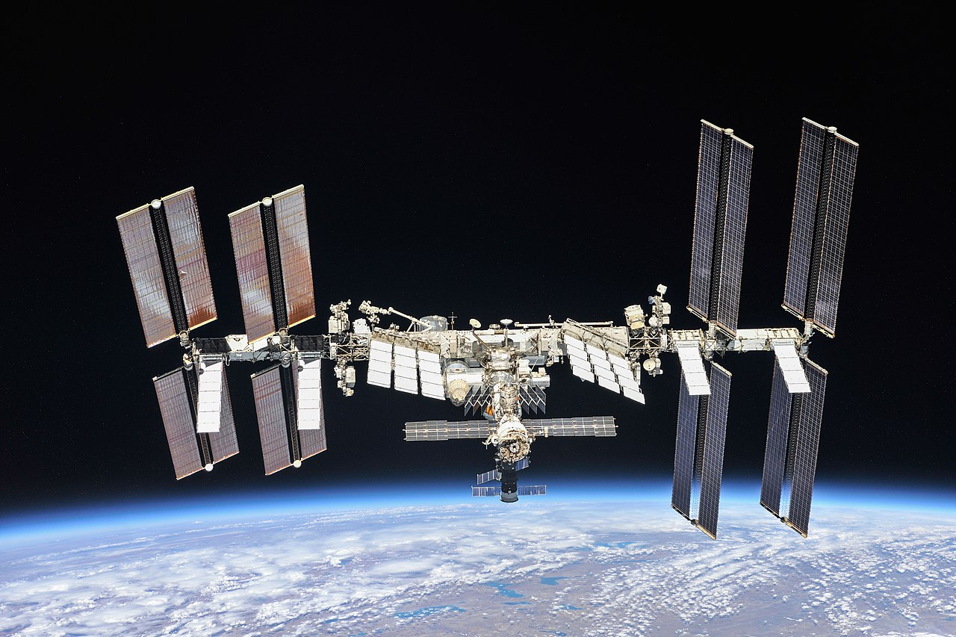

Le but de cette épreuve est d’étudier si le mouvement de l’ISS est bien en accord avec la deuxième loi de Kepler.

INFORMATIONS MISES À DISPOSITION DU CANDIDAT

Suivi de l’ISS en temps réel

La station spatiale fait l’objet d’une surveillance permanente, comme la plupart des satellites terrestres. Sa position effective est relevée à intervalles de temps réguliers. Les données recueillies sont alors transmises en continu sur le site www.n2yo.com.

Ce site fournit pour l’ISS sa latitude, sa longitude en degrés, et son altitude au-dessus du sol (ALT) en kilomètres. Une capture d’écran permet de connaître, à un instant donné, l’heure locale et les coordonnées du satellite.

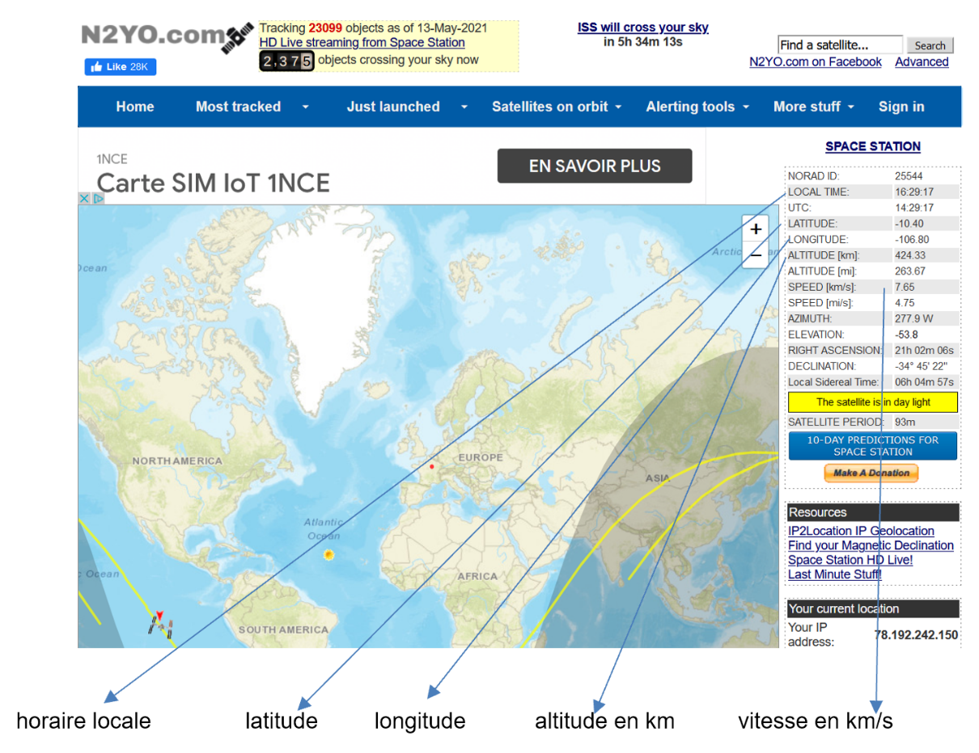
Capture d’écran du site www.n2yo.com

Latitude, longitude et coordonnées cartésiennes
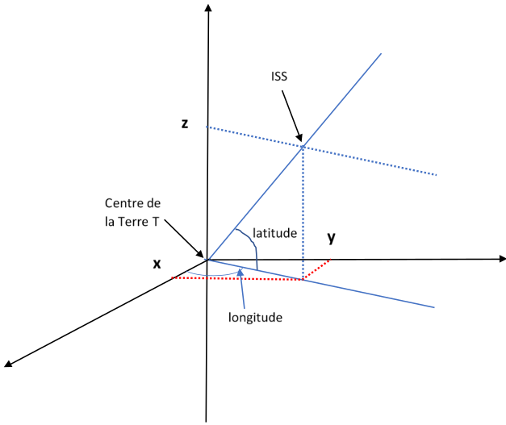

Aire balayée par le satellite

On note T le centre de la terre et M un point représentant la station spatiale.
Dans le contexte de cette situation d’évaluation, l’aire S balayée par le segment [TM] entre l’instant ${\text{t}}_{\text{1}}$ et l’instant ${\text{t}}_{\text{2}}$ est considérée comme étant l’aire du triangle TM$\left({\text{t}}_{\text{1}}\right)$M$\left({\text{t}}_{\text{2}}\right)$. Elle peut être calculée par la formule de Héron d’Alexandrie.
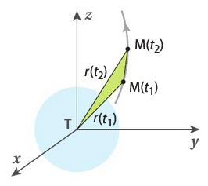
Aire balayée par le segment [TM]
Formule de Héron d’Alexandrie :

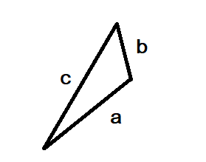
Soit un triangle dont les côtés ont pour longueur a, b et c. L’aire S de ce triangle quelconque peut être calculée à l’aide de la formule mathématique :
$$\text{S} \text{=} \sqrt{\text{p}·\left(\text{p-a}\right)·\left(\text{p-b}\right)·\left(\text{p-c}\right)}$$
où p est le demi-périmètre du triangle. Soit $\text{p} \text{=} \frac{\text{a + b + c}}{\text{2}}$
Programme de calcul

Un programme de calcul écrit en langage Python, disponible sur le poste de travail et nommé « ISS.py » permet de calculer l’aire balayée entre deux instants, en utilisant la formule de Héron d’Alexandrie. Il suffit pour cela de rentrer dans le programme les instants choisis et pour chacun la latitude, la longitude et l’altitude de l’ISS à ces dates.

Deuxième loi de Kepler

Elle peut s’énoncer ainsi : « les aires balayées par le segment reliant le centre de l’astre attracteur au centre du satellite sont égales pendant des durées égales ».

TRAVAIL À EFFECTUER

- Mouvement de l’ISS et loi de Kepler (10 minutes conseillées)

Il est possible de réaliser des captures d’écran du site www.n2yo.com. Le programme Python « ISS.py » fourni permet, à partir de la latitude, de la longitude et de l’altitude exprimée en kilomètres, d’en déduire les coordonnées cartésiennes x, y, et z de l’ISS et de calculer les aires balayées dans un intervalle de temps donné.

On cherche à savoir si le mouvement de l’ISS est en accord avec la deuxième loi de Kepler.

Proposer un protocole expérimental qui permette d’atteindre cet objectif.
…………………………………………………………………………………………………..……….………..………………..
…………………………………………………………………………………………………..……….………..………………..
…………………………………………………………………………………………………..……….………..………………..
…………………………………………………………………………………………………..……….………..………………..
…………………………………………………………………………………………………..……….………..………………..
…………………………………………………………………………………………………..……….………..………………..
…………………………………………………………………………………………………..……….………..………………..
…………………………………………………………………………………………………..……….………..………………..
…………………………………………………………………………………………………..……….………..………………..
Choisir parmi les durées proposées celle(s) qui peuve(nt) permettre de considérer l’aire balayée par le segment [Terre – ISS] comme étant celle d’un triangle. Les durées proposées sont : 3,0 minutes ; 20 minutes ; 30 minutes ; 1 h 30 ; 3 h 00. En déduire la durée qu’il est le plus judicieux de choisir pour mettre en œuvre le protocole proposé.
…………………………………………………………………………………………………..……….………..………………..
…………………………………………………………………………………………………..……….………..………………..
…………………………………………………………………………………………………..……….………..………………..
…………………………………………………………………………………………………..……….………..………………..
…………………………………………………………………………………………………..……….………..………………..
…………………………………………………………………………………………………..……….………..………………..
 | APPEL n°1
 | Appeler le professeur pour lui présenter la démarche  ou en cas de difficulté | 

- Programme Python et mouvement de l’ISS (30 minutes conseillées)

  - Captures d’écran

Effectuer quatre captures d’écran sur le site www.n2yo.com séparées par la durée choisie précédemment.

Sous Windows il est possible d’effectuer une capture d’écran de plusieurs façons :
- utiliser la touche « Impr. écran » et un logiciel de dessin comme Paint
- utiliser la combinaison de touche « CTRL + WIN + S » et un logiciel de dessin comme Paint
- utiliser l’outil Capture d’écran intégré à Windows

Entre deux captures, compléter au fur et à mesure le tableau ci-dessous. La date de la première capture d’écran doit être choisie pour origine des dates.

Heure locale
Dates t (min) | 0 min 00 s
Latitude (°)
Longitude (°)
Altitude (en km)

  - Introduction des données

Ces données doivent être maintenant introduites dans le programme Python enregistré dans le fichier « ISS.py ».

Ce fichier est ouvert sur le bureau.
- Enregistrer le fichier sous le format « ISS_NOM_PRENOM.py » dans le dossier « ISS » situé sur le bureau de l’ordinateur
- Sachant que les instants t, les latitudes, les longitudes et les altitudes doivent être écrits sous forme de listes, compléter ces listes lignes 18, 20, 22 et 24 et enregistrer le fichier.

 | APPEL n°2
 | Appeler le professeur pour lui présenter l’entrée des données dans le programme ou en cas de difficulté | 

  - Programme incomplet

Le programme « ISS_NOM_PRENOM.py » est incomplet. Il manque notamment le commentaire de la ligne 50.
Expliquer ce que représente chaque terme de cette ligne et ajouter le commentaire manquant.
…………………………………………………………………………………………………..……….………..………………..
…………………………………………………………………………………………………..……….………..………………..

À la ligne 70, compléter la ligne de programme qui permet de calculer l’aire S d’un triangle grâce à la formule de Héron.

 | APPEL n°3
 | Appeler le professeur pour lui présenter les résultats ou en cas de difficulté | 
Exécuter et vérifier le bon fonctionnement du programme.

- Exploitation des résultats et conclusion (20 minutes conseillées)

3.1 Les résultats obtenus permettent-ils de conclure que le mouvement de l’ISS est en accord avec la deuxième loi de Kepler ? Quelles peuvent être les sources d’écart observé liées au calcul de l’aire balayée ?
…………………………………………………………………………………………………..……….………..………………..
…………………………………………………………………………………………………..……….………..………………..
…………………………………………………………………………………………………..……….………..………………..
…………………………………………………………………………………………………..……….………..………………..
…………………………………………………………………………………………………..……….………..………………..

3.2. La trajectoire de l’ISS peut être considérée comme circulaire dans le référentiel géocentrique. L’ISS se trouve en position I₁ à l’instant t₁, en position I₂ à l’instant t₂ = t₁ + Δt et en position I₃ à l’instant t₃.

Représenter sur le schéma, la position de l’ISS à l’instant t₄ = t₃ + Δt en justifiant.

Schéma | Justification
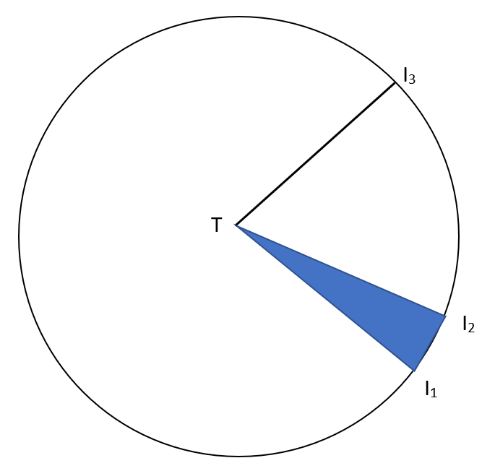

  - La vitesse de l’ISS est-elle constante dans le référentiel géocentrique si la trajectoire est circulaire ? Justifier.
…………………………………………………………………………………………………..……….………..………………..
…………………………………………………………………………………………………..……….………..………………..

  - La ligne 93 du programme permet d’afficher une estimation de la distance parcourue par l’ISS entre deux instants. Elle a été mise sous forme de commentaire.

- Enlever le # pour rendre active cette ligne en veillant à ce que les différents « print » soient alignés verticalement.
- Exécuter le programme.
Estimer la valeur de la vitesse de l’ISS et la comparer avec celle indiquée en km/s sur les captures d’écran. Commenter les écarts observés.
…………………………………………………………………………………………………..……….………..………………..
…………………………………………………………………………………………………..……….………..………………..
…………………………………………………………………………………………………..……….………..………………..
…………………………………………………………………………………………………..……….………..………………..
…………………………………………………………………………………………………..……….………..………………..
…………………………………………………………………………………………………..……….………..………………..
…………………………………………………………………………………………………..……….………..………………..
…………………………………………………………………………………………………..……….………..………………..
…………………………………………………………………………………………………..……….………..………………..
…………………………………………………………………………………………………..……….………..………………..

 | APPEL FACULTATIF
 | Appeler le professeur en cas de difficulté | 

Fermer les fichiers et ranger la paillasse avant de quitter la salle.

